Паспорт теоретического задания отборочного этапа
Специальности 13.02.11 Техническая эксплуатация и обслуживание электрического и электромеханического оборудования (по отраслям)

Перечень теоретических вопросов

Задания 1-20 с выбором ответа
1. Из предложенных ответов выберите правильный.
Комплекс стандартов – это:
а) документ, принятый органами власти;
б) документ, в котором устанавливаются характеристики продукции;
в) деятельность по установлению норм, требований, характеристик;
г) совокупность взаимосвязанных стандартов)

2. Из предложенных ответов выберите правильный.
Нормативный документ, который утверждается международной организацией по стандартизации:
а) региональный стандарт;
б) международный стандарт;
в) межгосударственный стандарт;
г) национальный стандарт.

3. Из предложенных ответов выберите правильный.
Наука об измерениях, методах и средствах обеспечения их единства и способах достижения требуемой точности - это
а) сертификация;
б) метрология;
в) стандартизация;
г) систематехника)

4. Определите, какая линия на чертеже используется для выносных и размерных линий:
а) сплошная тонкая;
б) штриховая;
в) волнистая;
г) сплошная толстая основная.

5. Ответь на вопрос.
Сколько видов допускается изображать на чертеже?
а) 1;
б) 2;
в) 3;
г) сколько необходимо.

6. Из предложенных ответов выберите правильный.
Главный вид – это вид…
а) спереди;
б) сверху;
в) слева;
г) справа.

7. Из предложенных ответов выберите правильный.
Периодичность проведения практических тренировок по эвакуации людей в случае пожара установлена Правилами противопожарного режима в РФ…
а) не реже одного раза в три месяца;
б) не реже одного раза в полугодие;
в) не реже одного раза в девять месяцев;
г) не реже одного раза в год.

8. Из предложенных ответов выберите правильный.
Наиболее опасными направлениями прохождения тока считают …
а) «Голова-руки»;
б) «Рука-ноги»;
в) «Рука-рука»;
г) «Нога-нога».

9. Из предложенных ответов выберите правильный.
Величина порогового ощутимого тока для человека…
а) переменного тока промышленной частоты при токе 1 – 1,5 мА;
б) переменного тока промышленной частоты при токе 100 мА;
в) постоянного тока 300 мА;
г) постоянного тока 25 мА.

10. Из предложенных ответов выберите правильный.
Эксплуатация оборудование при неисправности защитных устройств и приспособлений…
а) можно при соблюдении дополнительных требований безопасности;
б) можно, с разрешения органов надзора;
в) запрещается;
г) по усмотрению ответственного за эксплуатацию;

11. Из предложенных ответов выберите правильный.
Железоуглеродистый сплав, содержащий 2,14…6,67% углерода называется…
а) сталь;
б) железо;
в) чугун;
г) полимер.

12. Из предложенных ответов выберите правильный.
К физическим свойствам металлов относятся:
а) окисляемость, растворимость и коррозионная стойкость;
б) прочность, твердость, упругость, пластичность;
в) цвет, удельный вес, плавкость, электропроводность, магнитные свойства, теплопроводность;
г) прокаливаемость, жидкотекучесть, ковкость, обрабатываемость резанием.

13. Из предложенных ответов выберите правильный.
Материалы, обладающие способность сопротивляться внедрению в поверхностный слой другого более твердого тела, называются…
а) хрупкие материалы;
б) твердые материалы;
в) пластичные материалы;
г) упругие материалы.

14. Из предложенных ответов выберите правильный.
В какой цепи можно получить резонанс токов?
а) Rи Lсоединены последовательно;
б) Rи С соединены последовательно;
в) Lи С соединены последовательно;
г) Lи С соединены параллельно.

15. Из предложенных ответов выберите правильный.
Прибор, используемый для измерения электрической мощности…
а) амперметр;
б) вольтметр;
в)ваттметр;
г) счетчик.

16. Из предложенных ответов выберите правильный.
Для включения однофазного счетчика в сеть, необходимо зажимов…
а) два;
б) четыре;
в) шесть;
г) восемь.

17. Из предложенных ответов выберите правильный.
Комплекс методических рекомендаций, норм и нормативов, предназначенных для обеспечения эффективной организации, планирования и проведения технического обслуживания и ремонта энергетического оборудования, называется…
а) система планово-предупредительного ремонта энергетического оборудования;
б) система обеспечения безопасности работ на высоте;
в) система обеспечения национальной безопасности;
г) система технического обслуживания и ремонта.

18. Из предложенных ответов выберите правильный.
Эксплуатация оборудования должна осуществляться в соответствии с требованиями…
а) Правила дорожного движения;
б) Правила устройства электроустановок;
в) Правил технической эксплуатации;
г) Правила пожарной безопасности.

19. Из предложенных ответов выберите правильный.
Статическое электромагнитное устройство, имеющее две (или более) индуктивно связанные обмотки и предназначенное для преобразования посредством явления
электромагнитной индукции одной (первичной) системы переменного тока в другую (вторичную) систему переменного тока, называется.…
а) электродвигатель;
б) трансформатор;
в) разъединитель;
г) рубильник.

20. Из предложенных ответов выберите правильный.
Для системы из нескольких обтекаемых током проводников можно всегда представить, что любой из этих проводников расположен в магнитном поле, созданном токами других проводников, и соответствующим образом взаимодействует с этим полем, то есть между проводниками, охваченными общим магнитным потоком, всегда возникают механические силы, которые называются…
а) электрическими;
б) электродинамическими;
в) магнитными;
г) механики.

В заданиях 21-50 ответ необходимо записать в установленном для ответа поле. Ответом может быть как отдельное слово, так и сочетание слов

21. Закончите предложение.
Деятельность по установлению правил и характеристик в целях их добровольного использования, направленная на достижение упорядоченности в сферах производства называется

22. Закончите предложение.
Свойство изделий и их составных частей равноценно заменять при эксплуатации любой экземпляр изделия и его составную часть другим однотипным экземпляром без предварительной подгонки называется

23. Закончите предложение.
Форма осуществляемая органом по сертификации подтверждения соответствия объектов требованиям технических регламентов, положениям стандартов или условиям договоров называется

24. Закончите предложение.
Основу законодательства о защите прав потребителей составляют нормативные акты гражданского законодательства, и закон « »

25. Закончите предложение.
Разрез, полученный в результате рассечения детали горизонтальной плоскостью, называется

26. Закончите предложение.
Поверхность, образованная при винтовом движении плоской фигуры по цилиндрической поверхности, называется

27. Закончите предложение.
Чертеж, поясняющий конструкцию изделия, взаимодействие его основных составных частей и принцип работы изделия, называется

28. Напишите срок проведения аттестации рабочих мест по условиям труда

29. Укажите количество людей, которые могут одновременно пребывать в помещении с одним эвакуационным выходом

30.Укажите ответственного за обеспечение пожарной безопасности в организации

31. Закончите предложение.
Преднамеренное соединение с землей металлических частей электрической установки, нормально не находящихся под напряжением, но могущих оказаться под таковым из-за повреждения изоляции сети или электроприемников, называется

32. Закончите предложение.
Металлическая связь корпусов электрооборудования с заземленной нейтралью электроустановки, называется

33. Закончите предложение.
Неравномерное распределение химических элементов, составляющих сталь, по всему объему изделия, называется

34. Закончите предложение.
Способность металлов, не разрушаясь, изменять под действием внешних сил свою форму и сохранять измененную форму после прекращения действия сил, называется

35. Закончите предложение.
Вещество, в состав которого входят два или несколько компонентов, называется

36. Закончите предложение.
Если заряд Q увеличить в два раза при q = constи расстояние между зарядами также удвоить, то сила взаимодействия между двумя заряженными телами

37. Продолжите определение:
В схемах электрическая цепей ветвь – это. ее участок, на всем протяжении которого величина тока имеет

38. Закончите предложение.
Устройства, предназначенные для увеличения значений параметров электрических сигналов за счет энергии включенного источника питания. называются

39. Ответьте на вопросы.
В каком состоянии находятся свободные электроны в металлическом проводнике, не помещенном в электрическое поле?

40. Ответьте на вопросы.
Как называется прибор, позволяющий непосредственно измерить напряжение?

41. Закончите предложение.
Оборудование, без которого невозможно проведение нормального технологического процесса по выпуску продукции на предприятии, называется

42. Закончите предложение.
Износ приводящий к невосстанавливаемой потере электроизоляционными материалами своих изоляционных свойств в электрооборудование, называется

43. Ответьте на вопросы.
При каком ремонте проводится полная разборка оборудования с заменой или восстановлением любых его частей, включая обмотки, при этом достигается полное (или близкое к нему) восстановление ресурса оборудования?

44. Закончите предложение.
Кабели предназначенные для передачи распределения электрической энергии в осветительных и силовых электроустановках, называется

45. Закончите предложение.
Двигатели, которые используют обычно в качестве исполнительных двигателей, преобразующих электрические сигналы в угловые или линейные дискретные перемещения (шаги), называется

46. Закончите предложение.
Влияние магнитодвижущей силы обмотки якоря на магнитное поле машины постоянного тока называют

47. Закончите предложение.
Трансформатора, в котором помимо магнитной связи между обмотками имеется еще и электрическая связь,называют

48. Закончите предложение.
Электрический аппарат, предназначенный для ручного непосредственного или дистанционного замыкания и размыкания электрических цепей и не рассчитанного на отключение значительных токов, называют

49. Закончите предложение.
Электрический аппарат, предназначенный для нечастых размыканий и замыканий электрической цепи и длительного прохождения по нему тока, а также для автоматического размыкания цепей при появлении в них различных ненормальных условий, называют

50. Закончите предложение.
В процессе отключения электрической цепи с током коммутирующий элемент электрического аппарата превращается из проводника электрического тока в

В заданиях 51-80 необходимо установить соответствие между значениями первой и второй группы.

51. Установите соответствие между понятиями и определениями отклонений формы поверхности
Понятия | Определения
1. Отклонение от круглости. | а) Комплексный показатель формы цилиндрической детали.
2. Отклонение от цилиндричности. | б) Комплексный показатель отклонений в плоскости поперечного сечения цилиндрической детали.
3. Отклонение профиля продольного сечения. | в) Комплексный показатель формы деталей в плоскости продольного сечения.

52. Установите соответствие между понятиями и определениями видов стандартов
Понятия | Определения
1. Стандарт организаций. | Документ, утвержденный федеральным органом исполнительной власти по стандартизации и предназначенный для добровольного многократного использования.
2. Российский национальный стандарт. | Документ, принятый государствами, присоединившимися к соглашению о проведении согласованной политики в области стандартизации, метрологии и сертификации
3. Межгосударственный стандарт. | Документ, в котором разработаны мероприятия для совершенствования процесса производства и обеспечения качества продукции

53. Установите соответствие между понятиями и определениями видов погрешностей
Понятия | Определения
1. Систематическая погрешность измерений | а. Это разность измеренной величиной и ее действительным значением.
2. Абсолютная погрешность измерений | б. Это отношение абсолютной погрешности к действительному значению измеряемой величины.
3. Относительная погрешность измерений | в. Составляющая погрешности измерений закономерно изменяющаяся при повторных наблюдениях одной и той же величины.

54. Установите соответствие между изображением резьбового соединения и его названием
Изображение резьбового соединения | Название соединения
1.  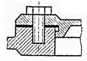 | а. Фитингами.
2.  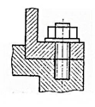 | б. Винтовое.
3.  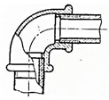 | в. Шпилечное.

55. Установите соответствие между упрощенным изображением стандартной деталии его наименованием
Упрощенное изображение стандартной детали | Наименование стандартной детали
1.  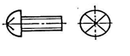 | а. Шпилька.
2.  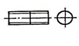 | б. Винт с полукруглой головкой.
3.  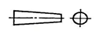 | в. Штифт конический.

56. Установите соответствие между условным обозначение на электрической принципиальной схеме и его наименованием
Условное обозначение  на электрической принципиальной схеме | Наименование
1.  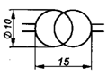 | а. Лампа накаливания.
2.  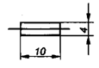 | б. Трансформатор.
3.  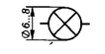 | в. Предохранитель плавкий.

57. Установите соответствие между работниками и сокращённой продолжительностью рабочего времени
Работники | Рабочее время
1. Для работников в возрасте до 16 лет. | а. Не более 35 часов в неделю.
2. Для работников в возрасте от16 до 18 лет. | б. Не более 24 часов в неделю.
3. Для работников, являющимися инвалидами I и II группы | в. Не более 35 часов в неделю.

58. Установите соответствие между классами условий труда и их определениями
Работники | Рабочее время
1. 1 класс – оптимальные условия труда. | а. Условия, при которых сохраняется не только здоровье работающих, но и создаются условия для высокой работоспособности.
2. 2 класс – допустимые условия труда. | б. Характеризуются наличием факторов, превышающих гигиенические нормативы и оказывающих воздействие на организм работающего и (или. его потомство.
3. 3 класс – вредные условия труда. | в. Характеризуются такими уровнями факторов среды, которые не превышают установленных гигиеническими нормативами для рабочих мест, при этом возможные изменения функционального состояния организма проходят за время перерывов на отдых или к началу следующей смены и не оказывают неблагоприятного воздействия на состояние здоровья работающих и их потомство.

59. Установите соответствие между содержанием и назначениям плакатов по технике безопасности и знаков для электроустановок
Содержание | Назначение
1. «Стой. Напряжение». | а. Указание рабочего места.
2. «Не включать. Работают люди». | б. Запрещение подачи напряжения на рабочее место.
3. «Работать здесь». | в. Предупреждение об опасности поражения электрическим током.

60. Установите соответствие между защитными средствами и их назначениями
Содержание | Назначение
1. Изолирующие клещи. | а. Для измерения переменного тока в одиночных проводниках без нарушения их целостности.
2. Диэлектрические перчатки. | б. Для операций с предохранителями, надевания и снятия изолирующихколпаков и других аналогичных работ.
3. Токоизмерительные клещи. | в. Для работы в электроустановках только при условии изготовления их в соответствии с требованиями государственного стандарта.

61. Установите соответствие между группой металла и его примером.
Группа | Пример
1. Железные. | а. Титан, вольфрам, хром, молибден.
2. Тугоплавкие. | б. Литий, натрий, кальций.
3. Щелочные. | в. Железо, кобальт, никель.

62. Установите соответствие между назначением и марки сталей.
Назначение | Марка
1. Конструкционные стали. | а. 110Г13Л.
2. Инструментальные стали. | б. 5ХНМ.
3. Стали со специальными свойствами. | в. А12.
63. Установите соответствие между схемами и их названиями способами возбуждения машин постоянного тока
Схема | Название
1.  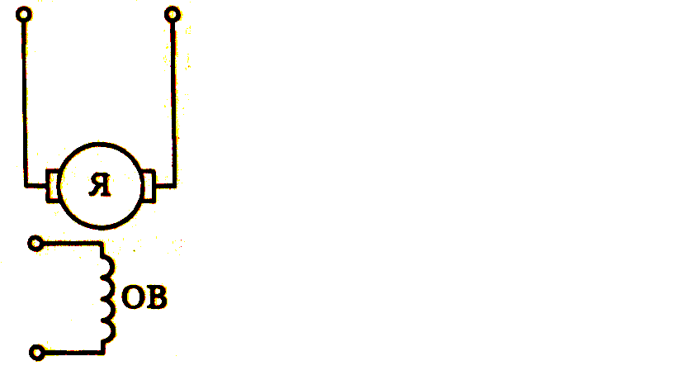 | а.Последовательное возбуждение.
2.  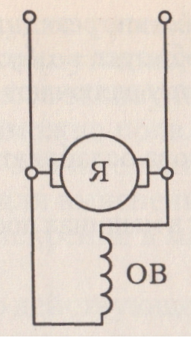 | б. Параллельное возбуждение.
3.  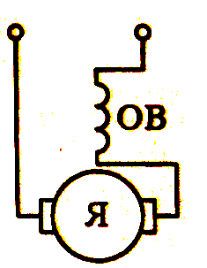 | в.Независимое возбуждение.

64. Установите соответствие между схемами и их названиями пуска асинхронных двигателей с короткозамкнутым ротором
Схема | Название пуска
1.  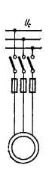 | а.Схема реакторного пуска.
2.  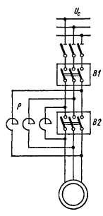 | б. Схема непосредственного включения в сеть.
3.  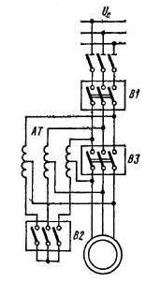 | в.Схема автотрансформаторного пуска.

65. Установите соответствие между схемами соединения обмоток трансформатора и условными обозначениями
Схемы соединения обмоток | Условные обозначения
1.  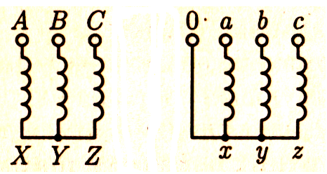 | а.  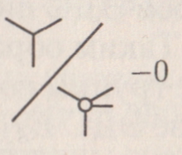
2.  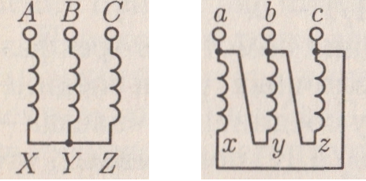 | б.  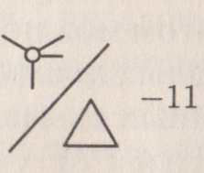
3.  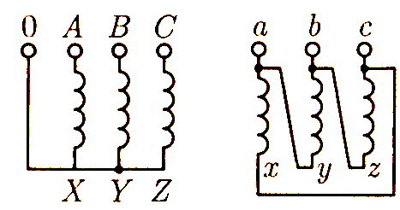 | в.  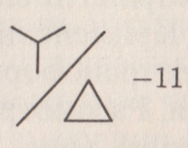

66. Установите соответствие между физическими величинами и единицами измерения

Физическая величины | Единица измерения
1. Реактивнаямощность | а.Генри.
2. Магнитный поток | б. Вебер.
3. Индуктивность | в. Вар.

67. Установите соответствия между неисправностью и способом их устранений машин постоянного тока.
Неисправность | Способы устранения
1. Генератор отдает или двигатель берет ток больше номинального. | а. Снизить нагрузку или обеспечить повышенную вентиляцию.
2. При нормальной нагрузке частота вращения меньше номинальной, обмотка якоря перегревается. | б. Увеличить регулировочное сопротивление в параллельной обмотке генераторов.
3. Генератор при номинальной частоте дает высокое напряжение. | в. Проверить исправность регулятора возбуждения и при необходимости заменить новым.

68. Установите соответствия между операцией и пояснением ремонта обмоток силовых трансформаторов.
Операция | Описание
1. Устранение поверхностных повреждений небольших участков витковой изоляции. | а. Изолированной катушке придают нужный размер путем подпрессовки. Изготовленную катушку высушивают, пропитывают лаком ГФ-95 и запекают при температуре 100 °С в течении 8-12 ч.
2. Незначительные деформации отдельных секций. | б. Эти дефекты устраняют без демонтажа обмотки.
3. Ремонт изоляции обмоток с использованием провода повреждённой катушки | в. По всей окружности обмотки между уравнительной и ярмовой изоляции забивают дополнительные прокладки из прессованного электрокартона.

69. Установите соответствия между операцией и пояснением ремонта магнитопровода силовых трансформаторов.
Операция | Описание
1.Замена изоляции стяжных шпиле. | а. Сверление не допускается.
2. Удаление старой изоляции листов сталей. | б. Можно применить обжиг листов с равномерным нагревом при температуре 250-300 °С в течении 3 мин.
3. При ремонтах после «пожара стали» изготавливают новые листы стали. | в. Измеряют сопротивление изоляции стяжных шпилек, должно быть не ниже 10МОм.
 | г.

70. Установите соответствия между операцией и пояснением ремонта переключателя ТПСУ.

Операция | Описание
1. Проверка и ремонт переключателя для регулирования напряжения. | а. Поверхности контактирующих деталей зачищают.
2. Установка переключателя после ремонта. | б. Все операции производят после установки переключателя.
3. Ремонт сальникового управления. | в. Наличие четкого щелчка при переключении свидетельствует об исправности механизма переключения.

71. Установите соответствия между операцией и пояснением ремонта масляных выключателей ВМГ—133 и ВМП-10

Операция | Описание
1. Осмотр, очистка, разборка выключателя. | а. Наконечники навертывают до отказа на контактный стержень и накернивают по окружности.
2. Ремонт контактной системы. | б. Угол поворота вала 87$$±$$2$$°$$, недоход механизма до крайнего положения не менее 4 мм.
3. Ремонт буферного устройства. | в. Маслоотделители из цилиндров вынимают, предварительно сняв верхние крышки.

72. Установите соответствия между ремонтными работами и пояснением ремонта встроенных реле прямого действия всех типов и конструкций.
Операция | Описание
1. Вывертывают и осматривают подпятники, промывают спиртом, дефектные заменяют новыми, осматривают подвижные оси; подогнутые выправляют, риски убирают полировкой. | а. Пользуются лупой 5-6-кратного увеличения.
2. Регулируют продольный люфт оси, изменяя положение подпятника. Неисправные пружины заменяют новыми. Контакты очищают и промывают спиртом, износившиеся заменяют; при необходимости регулируют. | б. Число циклов 15-20. При регулировке лучше пользоваться специальным инструментом.
3. Обмотки реле не должны иметь следов копоти, вмятин или других повреждений, должны быть хорошо закреплены на магнитопроводе. Нарушенную изоляцию восстанавливают. | в. Витки пружины должны быть на одинаковом расстоянии друг от друга.

73. Установите соответствие между рисунками и их названиями. Ответ запишите в таблицу.
Рисунок | Название
1. 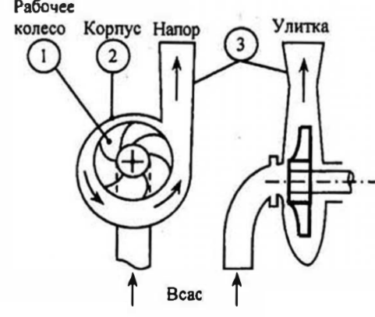 | а. Осевой вентилятор.
2.  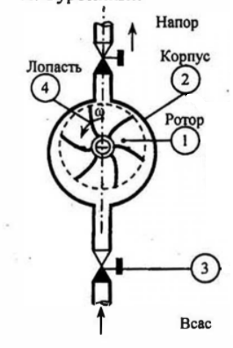 | б. Центробежный вентилятор.
3. 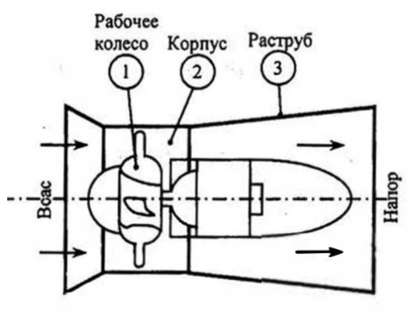 | в. Турбинный компрессор.

74. Установите соответствие между наименованиями испытаний контактных соединений сборных и соединительных шин, проводов и грозозащитных тросов и их указаниями. Ответ запишите в таблицу.
Наименования испытаний | Указания
1. Измерение переходных сопротивлений. | а. Производят проверку в соответствии с инструкцией по монтажу зажима.
2. Контроль затяжки болтов в контактных соединений. | б. Число витков скрутки скручиваемых зажимов на сталеалюминиевых, алюминиевых и медных проводах должно быть не менее 4 и не более 4,5.
3. Контроль контактных соединений, выполненных с  применением овальных соединительных зажимов. | в.Измеряют переходное сопротивление неизолированных проводов воздушных линий напряжением 35 кВ и выше, шин и токопроводов распределительных устройств на ток 1000 А и более.

75. Установите соответствие между наименованиями испытаний воздушных линий электропередачи и их указаниями. Ответ запишите в таблицу.
Наименования испытаний | Указания
1. Проверяют состояния трассы воздушных линий. | а. Периодичность измерений не реже 1 раза в 6 лет.
2. Контроль железобетонных опор и приставок. | б. Допустимое уменьшение площади сечения проводов принимают в соответствии с установленными требованиями.
3. Контроль сечения проводов и грозозащитных тросов. | в.На воздушных линиях с неизолированными проводами производят не реже 1 раза в 3 года, Измеряют высоту деревьев и кустарников под проводами - по мере необходимости.

76. Установите соответствие между наименованиями испытаний машин постоянного тока и их указаниями. Ответ запишите в таблицу.
Наименования испытаний | Указания
1. Измеряют сопротивление изоляции бандажей. | а. Не производят у машин мощностью до 200 кВт на напряжение до 440 В.
2. Испытывают повышенным напряжением промышленной частоты. | б. Сопротивление изоляции бандажей измеряют относительно корпуса и удерживаемых им обмоток вместе с соединенными с ними цепями и кабелями.
3. Определяют предел регулирования частоты вращения. | в.Производят на холостом ходу и под нагрузкой у электродвигателей с регулируемой частотой вращения.

77. Установите соответствие между наименованиями испытания трансформаторов и их указаниями. Ответ запишите в таблицу.
Наименования испытаний | Указания
1. Измеряют сопротивление изоляции обмоток. | а. Производят на всех ступенях переключателя.
2. Проверяют коэффициент трансформации. | б. При капитальном ремонте определяют по влагосодержанию заложенных в бак образцов, в эксплуатации – расчетным путем.
3. Оценивают влажность твердой изоляции. | в.Измеряют мегаомметром на напряжение 2500 В.

78. Установите соответствие между наименованиями испытания силовых кабельных линий и их указаниями. Ответ запишите в таблицу.
Наименования испытаний | Указания
1. Определяют целостность жил и фазировки. | а. Производят мегаомметром на напряжение 2500 В течение 1 мин.
2. Измеряют сопротивления изоляции. | б. Производят после окончания монтажа, перемонтажа муфт или отсоединения жил кабеля.
3. Измеряют температуру кабелей. | в.Производят по местным инструкциям на участках трассы, где имеется опасность перегрева кабелей.

79. Установите соответствие между наименованиями испытания электродвигателей переменного тока и их указаниями. Ответ запишите в таблицу.
Наименования испытаний | Указания
1. Измеряют сопротивление изоляции обмоток ротора. | а. По решению технического руководителя Потребителя испытание электродвигателей напряжением до 1000 В может не производиться.
2. Испытывают повышенным напряжением промышленной частоты. | б. Производят у синхронных электродвигателей и асинхронных электродвигателей с фазным ротором напряжением 3 кВ и выше или мощностью более 1 МВт мегаомметром на напряжение 1000 В (допускается 500 В).
3. Проводят гидравлические испытания воздухоохладителя. | в.Продолжительность испытания - 5-10 мин.

80. Установите соответствие между названиями и назначениями общепромышленных установок. Ответ запишите в таблицу.
Название | Назначение
1. Оседиагональные насосы | а.Установка, которая предназначена для создания высокого давления при вытеснения газа
2. Ротационные компрессоры | б. Установка, которая предназначена для перекачивания жидкости при малых высотах всасывания с большой производительностью.
3. Центробежные насосы | в. Установка, которая предназначена для транспортировки неоднородных по плотности и вязкости жидкостей.

В заданиях 81-100 ответ необходимо установить правильную последовательность действий.

81. 1. Укажите правильную последовательность проведения работ по сертификации продукции:
а) рассмотрение и принятие решения по заявке;
б) отбор, идентификация образцов и их испытание;
в) подача заявки на сертификацию;
г) выдача сертификата соответствия.

82. Укажите в последовательности участников системы сертификации, начиная с заявителя:
а) испытательные лаборатории (центры);
б) заявитель;
в) органы сертификации;
г) центральный орган сертификации.

83. Установите последовательность размещения разделов спецификации:
а) документация;
б) детали;
в) комплексы;
г) сборочные единицы.

84. Установите последовательность этапов эскизирования:
а) выбор формата листа с учетом количества и величин изображений. подготовка листа-нанесение контура рамки и основных надписей;
б) нанесение размерных линий и условных знаков согласно стандарту.нанесение параметров шероховатости;
в) ознакомление с деталью с целью определения формы и основных элементов, установление назначения детали, составление общего представления о материале,
обработке поверхностей;
г) компановка изображений на листе: нанесение тонкими линиями габаритных прямоугольников, выполнение внутри тонкими линиями изображений.установление параметров резьбы и нанесение ее обозначения.

85. Укажите правильную последовательность проведения работ по сертификации продукции:
а) рассмотрение и принятие решения по заявке;
б) отбор, идентификация образцов и их испытание;
в) подача заявки на сертификацию;
г) выдача сертификата соответствия.

86. Укажите в последовательности участников системы сертификации, начиная с заявителя:
а) испытательные лаборатории;
б) заявитель;
в) органы сертификации;
г) центральный орган сертификации.

87. Укажите правильную последовательность проведения работ по сертификации продукции:
а) рассмотрение и принятие решения по заявке;
б) отбор, идентификация образцов и их испытание;
в) подача заявки на сертификацию;
г) выдача сертификата соответствия.

88. Расположите в правильной последовательности оказание первой медицинской помощи при отравлении угарным газом:
а) при отсутствии сознания нужно провести реанимационные действия;
б) вызвать врача;
в) пострадавшего необходимо немедленно вынести из помещения на свежий воздух;
г) осмотр пострадавшего

89. Установите последовательность химических превращений соединения серы:
а) SO2;
б) SO3;
в) H2SO4;
г) MeSO4.

12.Установите последовательность методов в процессе очистки сточных вод
а) механический
б) физико-химический
в) химический
г биохимический.
Ответ:
1 | 2 | 3 | 4
а | б | в | г
89. Установите последовательность химических превращений соединения серы:
а) SO2
б) SO3
в) H2SO4
г) MeSO4

90.Установите последовательность методов в процессе очистки сточных вод
а) механический;
б) физико-химический;
в) химический;
г) биохимический.

91. Укажите порядок монтажа наружного контура заземления:
а) разметка контура;
б) устройство траншеи;
в) заглубление электродов в грунт;
г) соединение электродов между собой сваркой.

92. Укажите порядок монтажа магистрали заземления:
а) соединение заземляющей полосы с электрооборудованием;
б) прокладка заземляющей полосы;
в) соединение полосы магистралей заземления между собой;
г)разметка магистрали заземления.

93. Расположите в правильной последовательности порядок расчета разветвленной электрической цепи с помощью законов Кирхгофа:
а) выбор произвольного направления токов к узлам, составлении уравнений по первому закону Кирхгофа;
б)составляем необходимое число уравнений по второму законам Кирхгофа;
в) выбор произвольного положительного направления токов во всех ветвях. направление обхода контуров выбираем по часовой стрелке;
г) решение системы уравнений.

94. Укажите порядок проверки, которые проводят перед началом монтажа электрических машин:
а) сопротивление изоляции обмоток;
б) состояние подшипников;
в) соответствие машины ее проектной документации;
г) воздушный зазор между статором и ротором.

95. Укажите последовательность операций перемотки статора асинхронного электродвигателя:
а) демонтаж обмотки статора;
б) укладка катушек в статор;
в) намотка катушек статора на намоточном станке;
г) сборка схемы обмотки статора.

96. Укажите последовательность операций при ремонте стержневого (шинного. ротора
а) укладка обмотки;
б) очистка и рихтовка шин;
в) демонтаж схемы обмотки стержневого ротора;
г) балансировка ротора.

97. Укажите последовательность операций при ремонте якоря двигателя постоянного тока
а) демонтаж старой обмотки;
б) изготовление новой обмотки;
в) отсоединение обмотки от коллектора;
г) присоединение обмотки якоря к коллектору.

98. Укажите последовательность операций при ремонте обмоток силовых трансформаторов
а) пропитка и сушка обмоток;
б) соединение обмоток;
в) изготовление новой обмотки в зависимости от ее типа;
г) устранение: поверхностных повреждений небольших участков витковой изоляции.

99. Укажите последовательность операций при ремонте разъединителя
а) частичный ремонт армированных деталей;
б) полное армирование;
в) осмотр разъединителей;
г) регулирование разъединителя.

100. Укажите последовательность испытаний для машин малой мощности
а) проверка работы на холостом ходу;
б) определение сопротивления обмоток постоянному току;
в) определение (измерение) сопротивления изоляции обмоток;
г) определение состояния машины путем внешнего осмотра.
Ответ:
1 | 2 | 3 | 4
г | в | б | а

